事项编码：161998500011330329002541409Y11330329

结婚生育户口一件事联办服务指南

县民政局

结婚生育户口一件事联办服务指南
一、适用范围
涉及的内容：结婚登记、生育登记、户口登记信息婚姻状况变更、夫妻投靠落户
服务对象：个人
二、事项审查类型
并联审批
三、国家法律依据
婚姻登记条例 2003-10-01 2003-10-01
第四条 内地居民结婚，男女双方应当共同到一方当事人常住户口所在地的婚姻登记机关办理结婚登记。中国公民同外国人在中国内地结婚的，内地居民同香港居民、澳门居民、台湾居民、华侨在中国内地结婚的，男女双方应当共同到内地居民常住户口所在地的婚姻登记机关办理结婚登记。
第七条 婚姻登记机关应当对结婚登记当事人出具的证件、证明材料进行审查并询问相关情况。对当事人符合结婚条件的，应当当场予以登记，发给结婚证；对当事人不符合结婚条件不予登记的，应当向当事人说明理由。
第八条 男女双方补办结婚登记的，适用本条例结婚登记的规定。
国务院关于同意在浙江省暂时调整实施有关行政法规规定的批复 国务院 2020-09-25
暂时调整实施相关内容，男女一方或者双方常住户口所在地在浙江省的内地居民，可以在浙江省内自主选择婚姻登记机关办理结婚、离婚登记。
中华人民共和国户口登记条例 中华人民共和国第一届全国人民代表大会常务委员会 1958-01-09
第一款 中华人民共和国公民，都应当依照本条例的规定履行户口登记。
第一款 户口登记工作，由各级公安机关主管。
中华人民共和国民法典 全国人大 2021-01-01
第二章 结婚第一千零四十六条结婚应当男女双方完全自愿，禁止任何一方对另一方加以强迫，禁止任何组织或者个人加以干涉。第一千零四十七条结婚年龄，男不得早于二十二周岁，女不得早于二十周岁。第一千零四十八条直系血亲或者三代以内的旁系血亲禁止结婚。第一千零四十九条要求结婚的男女双方应当亲自到婚姻登记机关申请结婚登记。符合本法规定的，予以登记，发给结婚证。完成结婚登记，即确立婚姻关系。未办理结婚登记的，应当补办登记。
婚姻登记工作规范 民政部 2016-02-01
第四条
婚姻登记机关履行下列职责：
（一） 办理婚姻登记；
（二） 补发婚姻登记证
（四） 建立和管理婚姻登记档案
（五） 宣传婚姻法律法规，倡导文明婚俗
四、省级法律依据
1、浙江省委改革办、省跑改办、 省民政厅、 省公安厅、省卫生健康委、省大数据局关于印发《浙江省推进结婚生育户口“一件事”“最多跑一次”改革实施方案》的通知（浙民事[2019]95号）。 2、《浙江省人口与计划生育条例》（浙江省人民代表大会常务委员会公告第38号）第二十一条 对按照本条例规定生育的，实行生育登记服务制度。登记服务的具体办法由省卫生和计划生育部门根据国家相关规定制定。 3.《浙江省卫生计生委关于进一步明确生育登记服务有关事项的通知》（浙卫发〔2017〕21号）（http://www.zjwjw.gov.cn/art/2017/4/5/art_1267707_458.html） 4、《浙江省人民政府办公厅关于调整完善户口迁移政策的通知》（浙政办发[2017]90号）：除杭州市城区外，进一步放宽夫妻投靠、未成年子女投靠父母、老年父母投靠子女等户口迁移的条件限制。男女双方婚姻关系依法确认后，夫妻一方可以申请将户口迁至有合法稳定住所的另一方配偶处。未成年子女，可以申请将户口迁至有合法稳定住所的父母处。与城镇成年子女共同居住生活的父母，可以申请将户口迁至有合法稳定住所的子女处。各地根据实际，可以对未成年子女放宽至无生活来源的未婚子女。 5、《浙江省常住户口登记管理规定（试行）》（浙公通字[2008]82号）第三十一条：“公民申报迁移登记时，应当提交与迁移事由相关的证明材料，并按规定申领户口准迁证、户口迁移证等户口迁移证件”；第三十四条：“公民申报市内迁移户口的，应当符合立户登记的规定，直接到迁入地公安派出所办理迁移手续。本规定所称“市内迁移”，是指设区市市辖区或者县（市、区）范围内的户口迁移“；第五十八条：”公民的籍贯、出生地、文化程度、婚姻状况、兵役状况、服务处所和职业等户口登记项目发生变化或者出现差错的，可以由本人或者户主，凭相关证明材料向户口所在地派出所申请变更更正登记“。 6、《浙江省公安厅关于印发〈浙江省户口迁移办理工作规范〉的通知》（浙公通字[2017]99号）
五、市级法律依据

六、县级规定

七、受理机构
泰顺县民政局
八、决定机构
泰顺县民政局
九、数量限制
无数量限制

十、受理条件
一、结婚生育户口联办申请条件 1、双方内地居民，符合结婚登记条件且办理完毕结婚登记。 2、省内居民同步申办户口登记信息婚姻状况变更。 3、申请夫妻投靠，经公安机关审核符合迁入地落户条件、材料齐全的，予以办理；材料不齐备的，由迁入地派出所一次性告知申报人补齐相关材料后到窗口办理。 4、结婚生育户口联办申请仅适用于结婚登记当日申请。 二、结婚登记申请条件： 1、婚姻登记处具有管辖权。 （1）男女双方均为内地居民，且至少一方户籍所在地在本省（一方或者双方常住户口在本省行政区域内的内地居民可以在本省自主选择内地居民婚姻登记机关办理婚姻登记）。 （2）部队驻地、入伍前常住户口所在地或另一方当事人常住户口所在地在本省行政区域内的现役军人可以在本省自主选择内地居民婚姻登记机关办理婚姻登记。 2、要求结婚的男女双方共同到婚姻登记处提出申请。 3、当事人男年满22周岁，女年满20周岁。 4、当事人双方均无配偶（未婚、离婚、丧偶）。 5、当事人双方没有直系血亲和三代以内旁系血亲关系。 6、双方自愿结婚。 7、当事人提交3张2寸双方近期半身免冠合影照片。 8、当事人持有《浙江省婚姻登记工作规范》第三十一条至第三十三条规定的有效证件和材料。 三、户口婚姻登记信息婚姻状况变更申请条件（户口所在地派出所在线审核） 浙江省户籍的内地居民，其户口登记的婚姻状况与本人实际情况不符。 四、生育登记申请条件（所在乡镇（街道）在线审核）： （一）夫妻双方或一方为我省户籍的夫妻需提供夫妻双方身份证、结婚证和户口本； （二）双方均为非我省户籍的夫妻需提供夫妻双方身份证、结婚证、户口本和《浙江省居住证》或经查明已在浙江省申报居住登记。 （三）在办理生育登记时，夫妻要对其登记的婚育情况信息内容的真实性作书面承诺。
十一、禁止性要求
《中华人民共和国民法典》第一千零四十八条规定：直系血亲或三代以内的旁系血亲禁止结婚。
十二、申请材料目录

材料名称 | 材料形式 | 必要性及描述 | 备注
《申请结婚登记声明书》 | 系统自动获取，如数据不全则需申请者提交 | 必要
有效的居民身份证（含临时居民身份证原件） | 系统自动获取，如数据不全则需申请者提交 | 必要
2寸双方近期半身免冠合影照片 | 纸质 | 必要
户口簿（或户籍证明） | 纸质 | 非必要
军人证件 | 纸质 | 非必要
婚姻登记证或法院生效司法文书或配偶居民死亡医学证明（推断）书 | 纸质 | 非必要
军人婚姻登记证明 | 纸质 | 非必要
浙江省结婚生育户口“一件事”联办申报表 | 系统自动获取，如数据不全则需申请者提交 | 必要

十三、申请接收
申请方式：网上申请,现场窗口申请
办理地点: 泰顺县政务服务中心（温州市泰顺县罗阳镇新城大道117号）三楼其他事务无差别受理窗口;
十四、对外公布的办理程序描述
1、民政婚姻登记窗口：办理完毕结婚登记-告知或申请-提交
2、公安派出所、卫健部门乡镇（街道）：在线审核-决定-发放

十五、办理方式
现场办理
十六、办结时限
法定期限：90工作日
承诺期限：即办
时限说明：
十七、收费依据及标准
收费项目名称 | 收费标准 | 减免说明

十八、审批结果名称
1、婚姻登记机关：经审查，申请结婚登记的双方当事人符合条件且证件材料齐全有效的，准予登记，发给结婚证。2、所在乡镇（街道）：生育登记服务卡。3、户籍所在地派出所：户口登记信息婚姻状况变更；申请夫妻投靠，经公安机关审核符合迁入地落户条件、材料齐全的，予以办理；材料不齐备的，由迁入地派出所一次性告知申报人补齐相关材料后到窗口办理。
十九、结果送达
自作出决定之日起3个工作日内送达
送达方式：电子文件网上送达
二十、行政相对人权利和义务
（一）婚姻登记是行政确认。
（二）《婚姻登记工作规范》第四十五条规定： “婚姻登记机关对不符合结婚登记条件的，不予受理。当事人要求出具《不予办理结婚登记告知书》的，应当出具”。
（三）当事人以结婚登记程序存在瑕疵为由提起民事诉讼，主张撤销结婚登记的，告知其可以依法申请行政复议或者提起行政诉讼。
（四）申请人应当如实向受理机构提交有关材料和反映真实情况，并对其申请材料实质内容的真实性、完整性、合法性负责。
二十一、咨询途径
咨询电话：0577-59292520，12345
二十二、监督投诉渠道
监督投诉电话：0577-67590157，12345或12345投诉热线
网上投诉：http://zxts.zjzwfw.gov.cn
二十三、受理地点和时间
受理地点：泰顺县政务服务中心（温州市泰顺县罗阳镇新城大道117号）三楼其他事务无差别受理窗口
受理接待时间：工作日，夏季：上午8：20-11:20，下午2:00-5:00；冬季：上午8:20-11:20，下午2:00-5:00

二十四、办理进程和结果公开查询
咨询电话：0577-59292520，12345
网上查询：bsjd.zjzwfw.gov.cn
二十五、办事者到办事现场次数
1次
次数说明：根据民法典，结婚登记必须双方当事人亲自到婚姻登记机关申请办理。

附录1 结婚生育户口一件事联办流程图
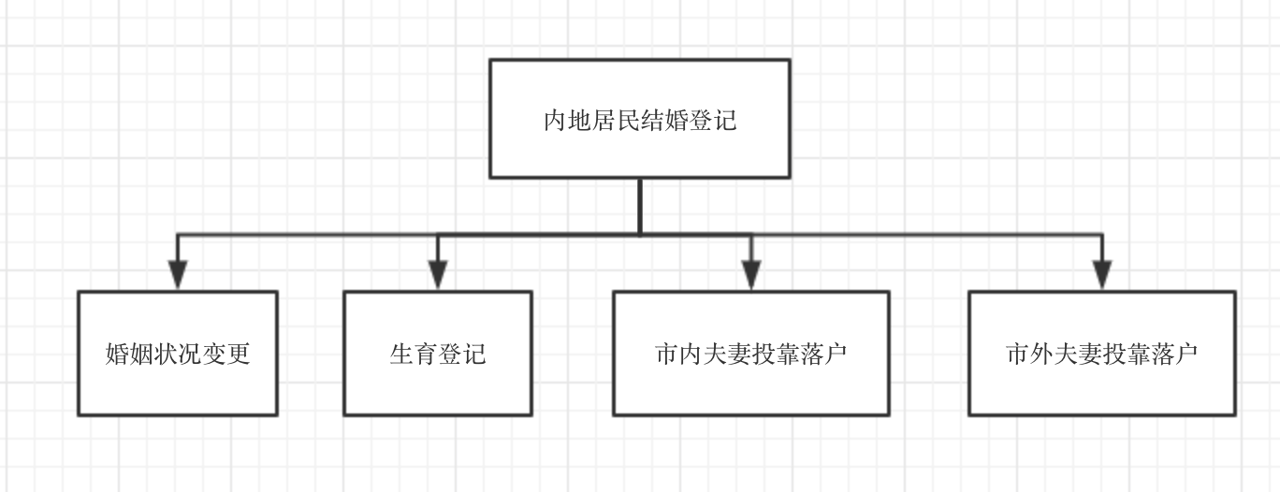

附录2 相关申请材料示范文本
材料空白表、示例表，请在“申请材料”中单独下载打印

附录3 常见问题解答

